Czwartek 9.IV. 2020

1.,, Wielkanocny koszyczek’’- zobacz co wg tradycji powinno się znaleźć w koszyczku do święconki : https://www.youtube.com/watch?v=-vS8QYsdefQ
Spróbuj samodzielnie powiedzieć jakie potrawy wkładamy do święconki.

2. W ramach ćwiczeń gimnastycznych zrób świąteczne porządki:
- wynieś brudne naczynia i ubrania
- pościeraj kurze
- odłóż zabawki na miejsce

3. Jeśli w pokoju jest błysk, to wykonaj ozdobę wielkanocną do swojego pokoju. Bedziesz potrzebować: żółtej i czerwonej kartki, klej, nożyczki, oczka- narysuj na białej kartce.
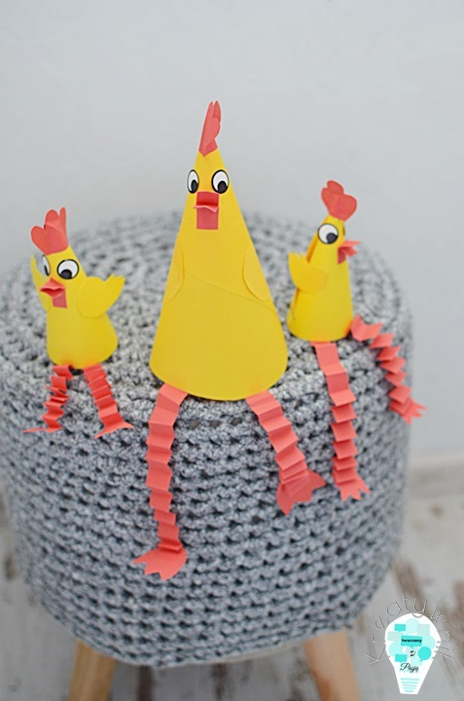
www.kreatywnik.pl

4. Zadanie od misia Stefana- posłuchaj:
https://www.youtube.com/watch?v=UFEOhfxVP9A&feature=youtu.be&fbclid=IwAR0zHD1qgbC8lcrCoiwB1MAsRavL5O4DdMgD1_20R8NsAEh5PizwV7IPWbY
A następnie narysuj mi bohatera ze swojej ulubionej książeczki.

5. Wykonaj karty pracy:
B: str. 56,57
A+: str. 28

